

**Interfaz Gráfica del Sistema InventPro**

**Login inicial (todos los usuarios)**

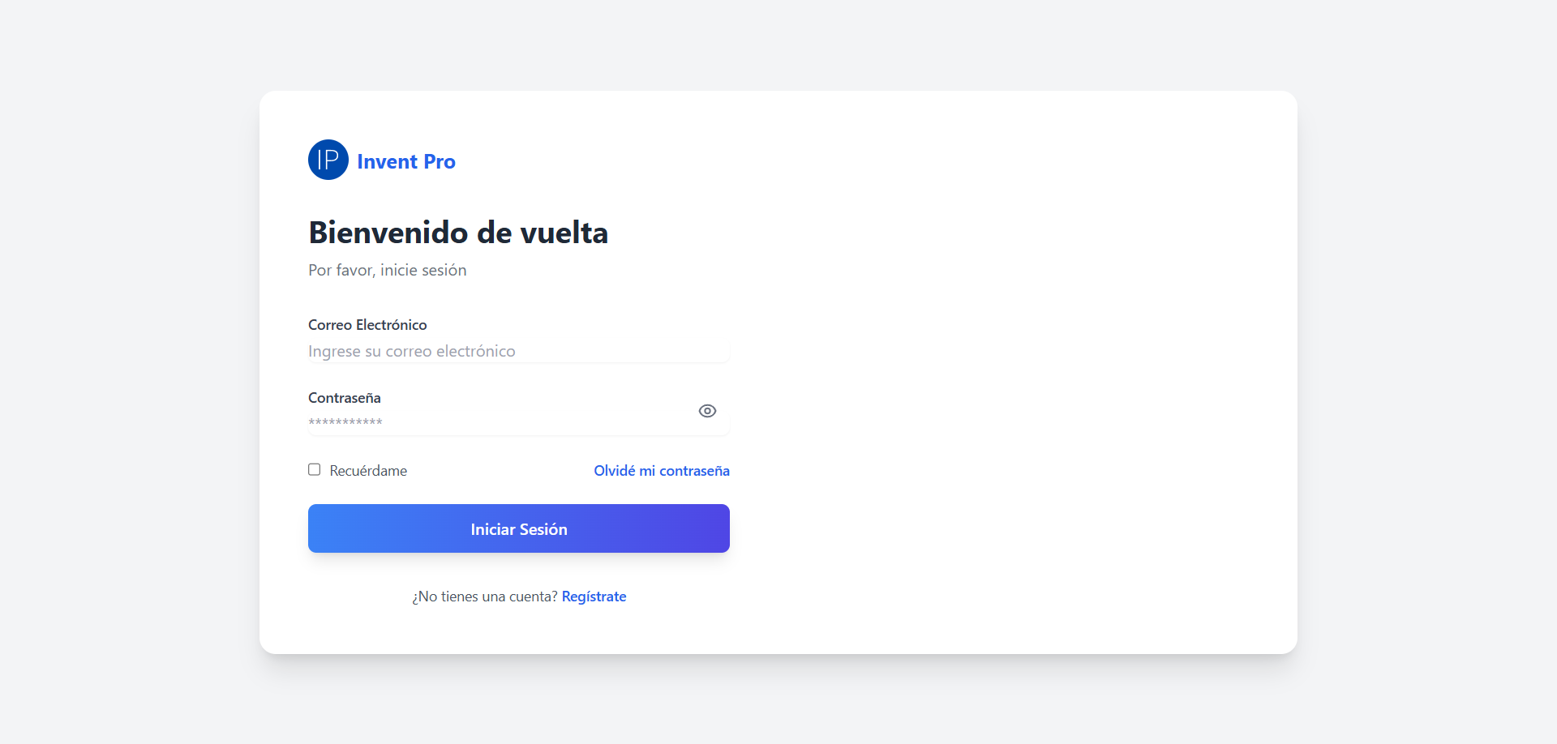

**Crear cuenta (usuario)**

Permite que un nuevo usuario se registre en el sistema, ingresando su nombre, correo, contraseña

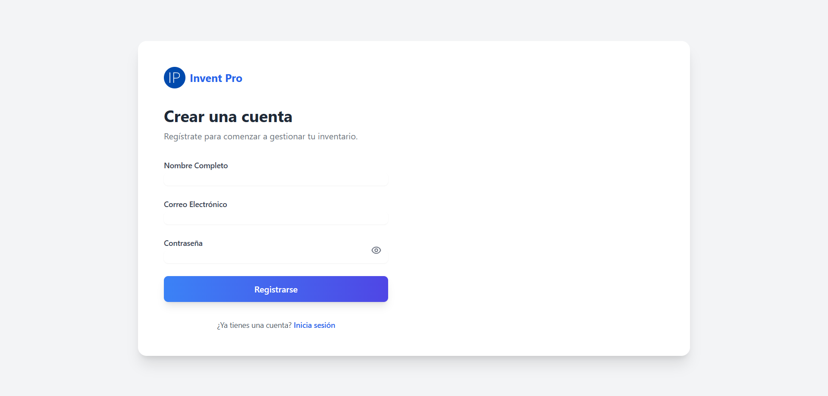

**Dashboard (admin)**

Es la primera vista después del login (admin). Resume la situación de la empresa con indicadores: stock total, productos con bajo inventario, órdenes pendientes y accesos directos a los módulos más usados

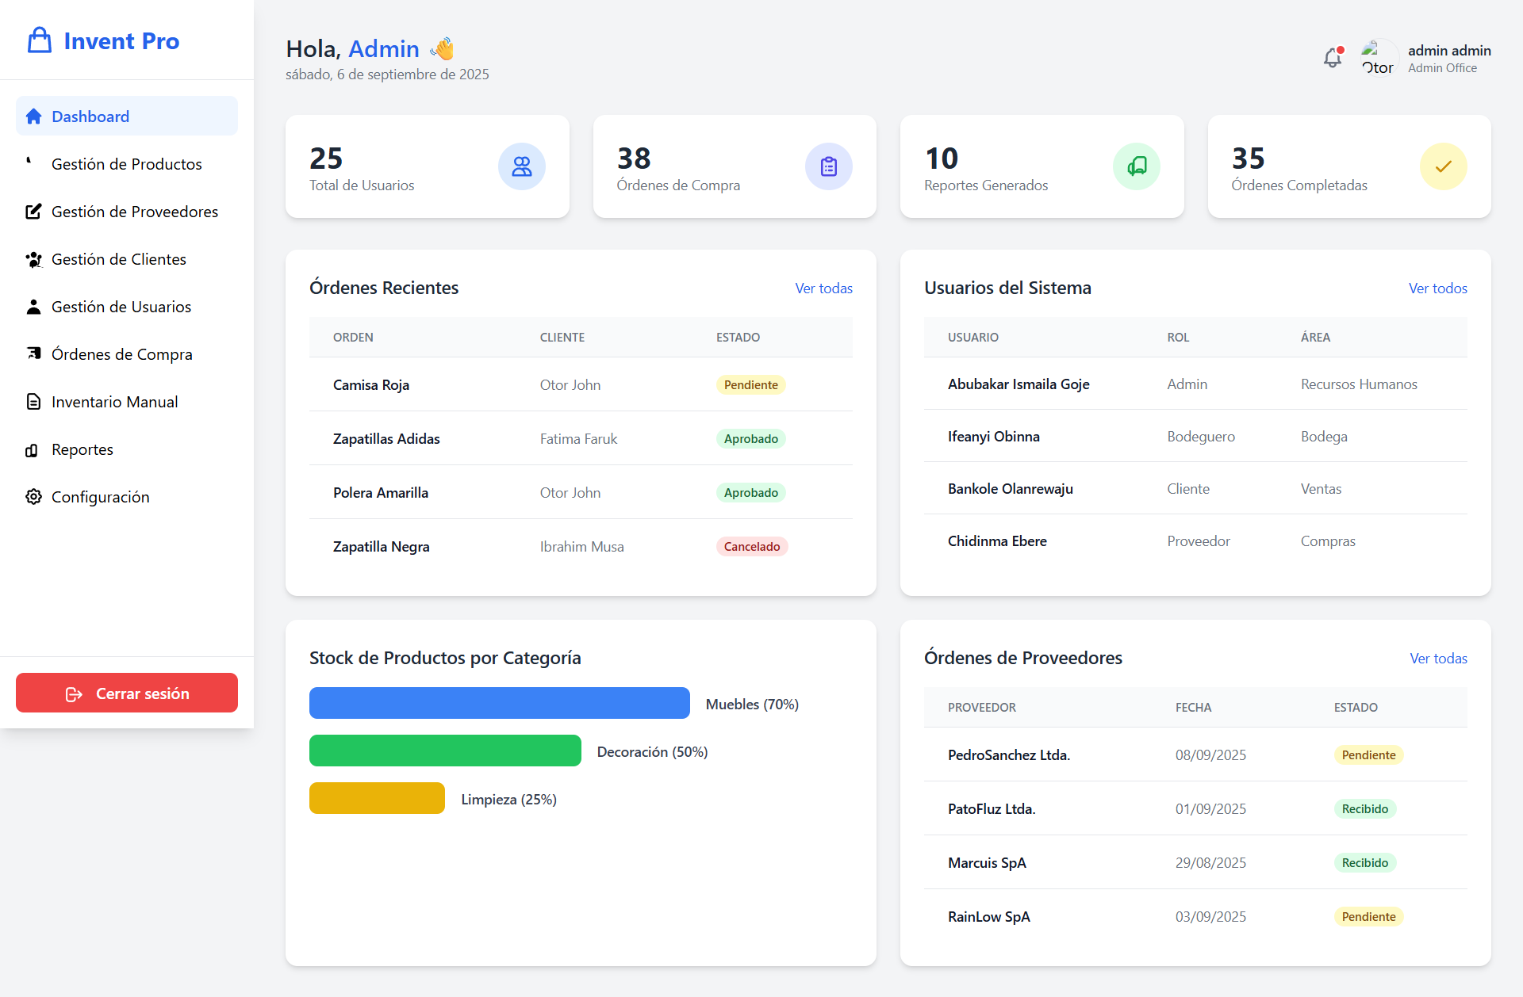

**Gestión de usuarios (admin)**

Solo accesible a administradores. Se pueden crear, editar y desactivar cuentas. El administrador define quién accede al sistema y con qué permisos.

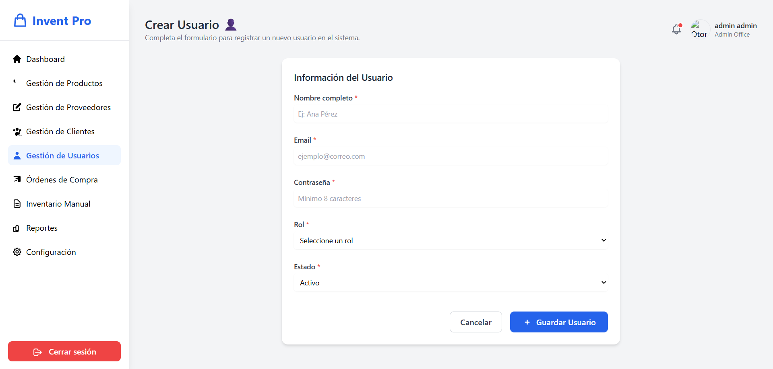

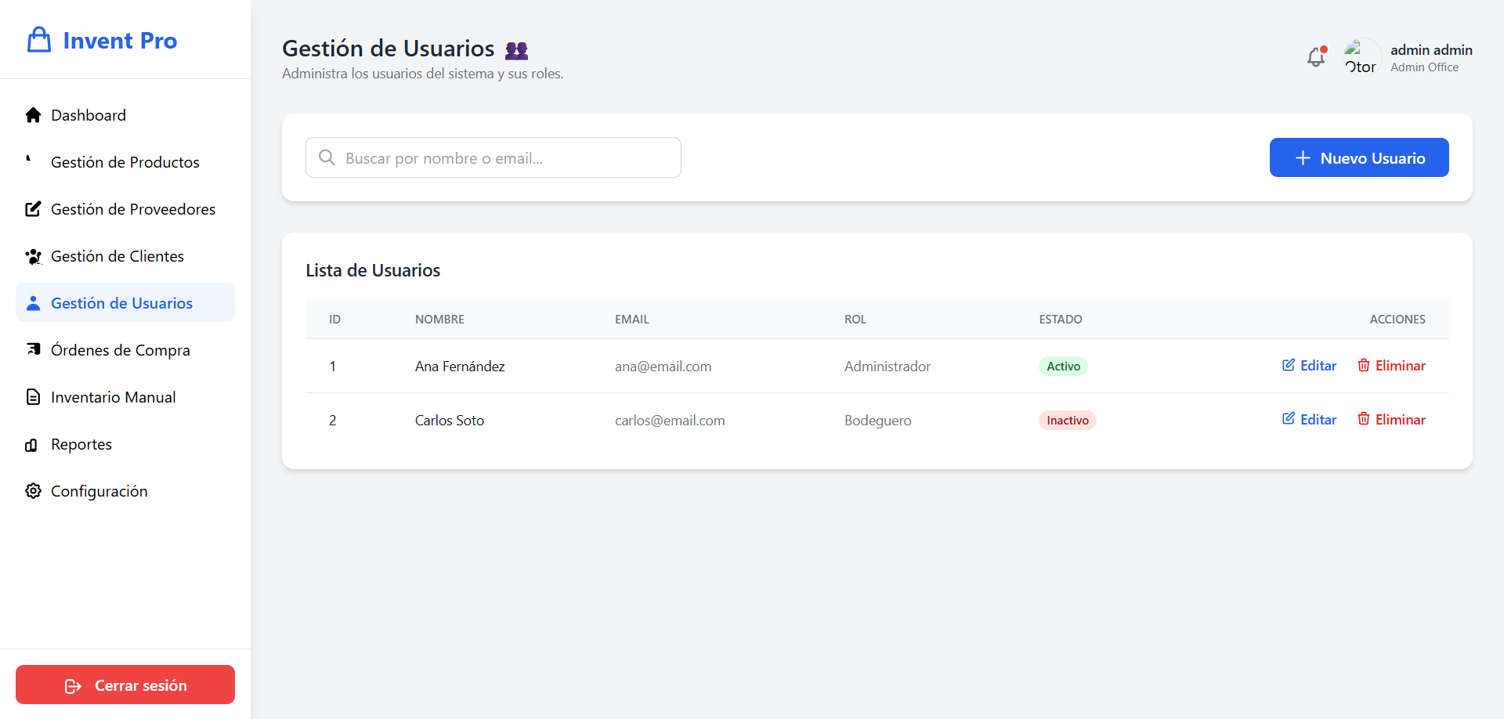

**Gestión de productos (admin)**

Aquí se crea y mantiene el catálogo de la empresa: nombre, precio, stock, categoría y proveedor. También se puede filtrar y buscar productos.

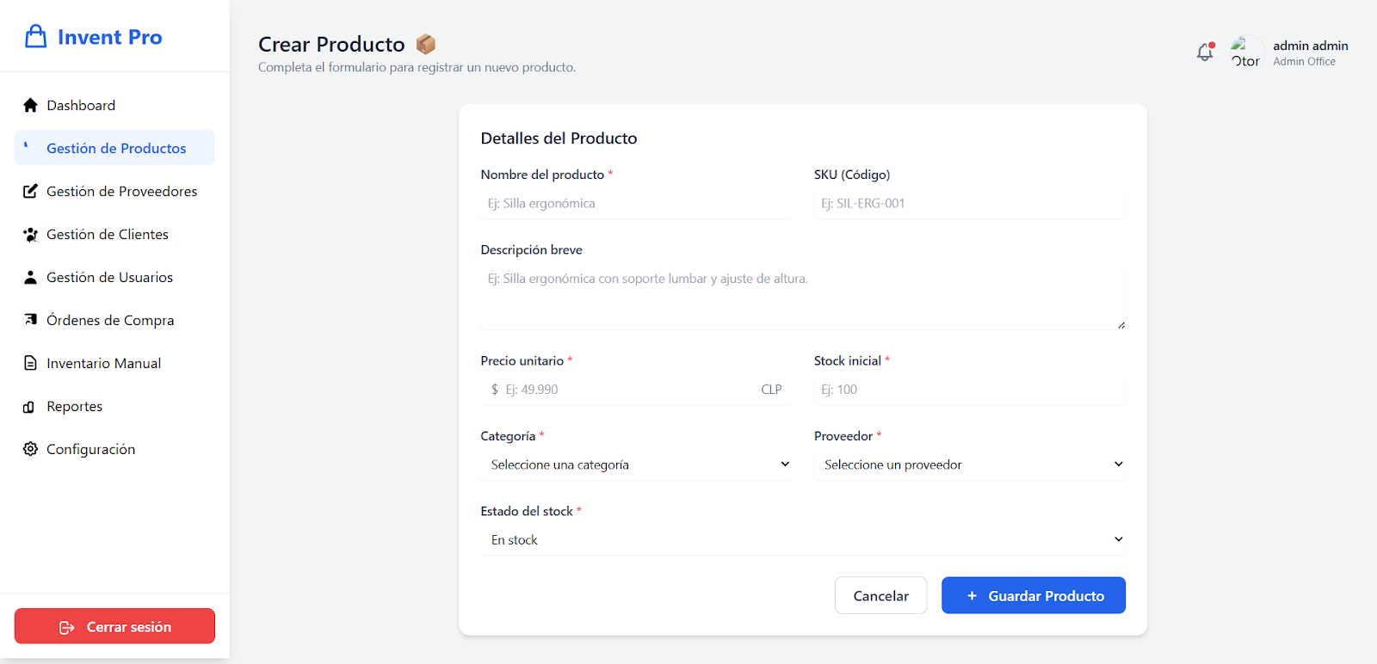

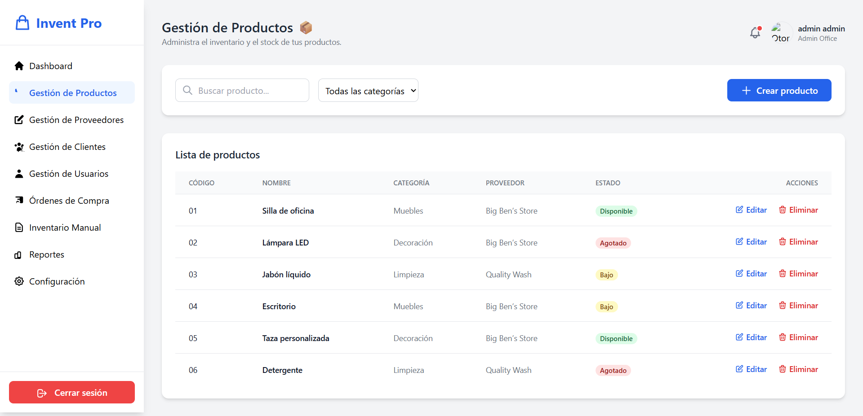

**Gestión de proveedores(admin)**

El ADMIN registra los proveedores de la empresa, asociando productos a ellos. Permite llevar control de contactos y de qué proveedor entrega cada insumo.

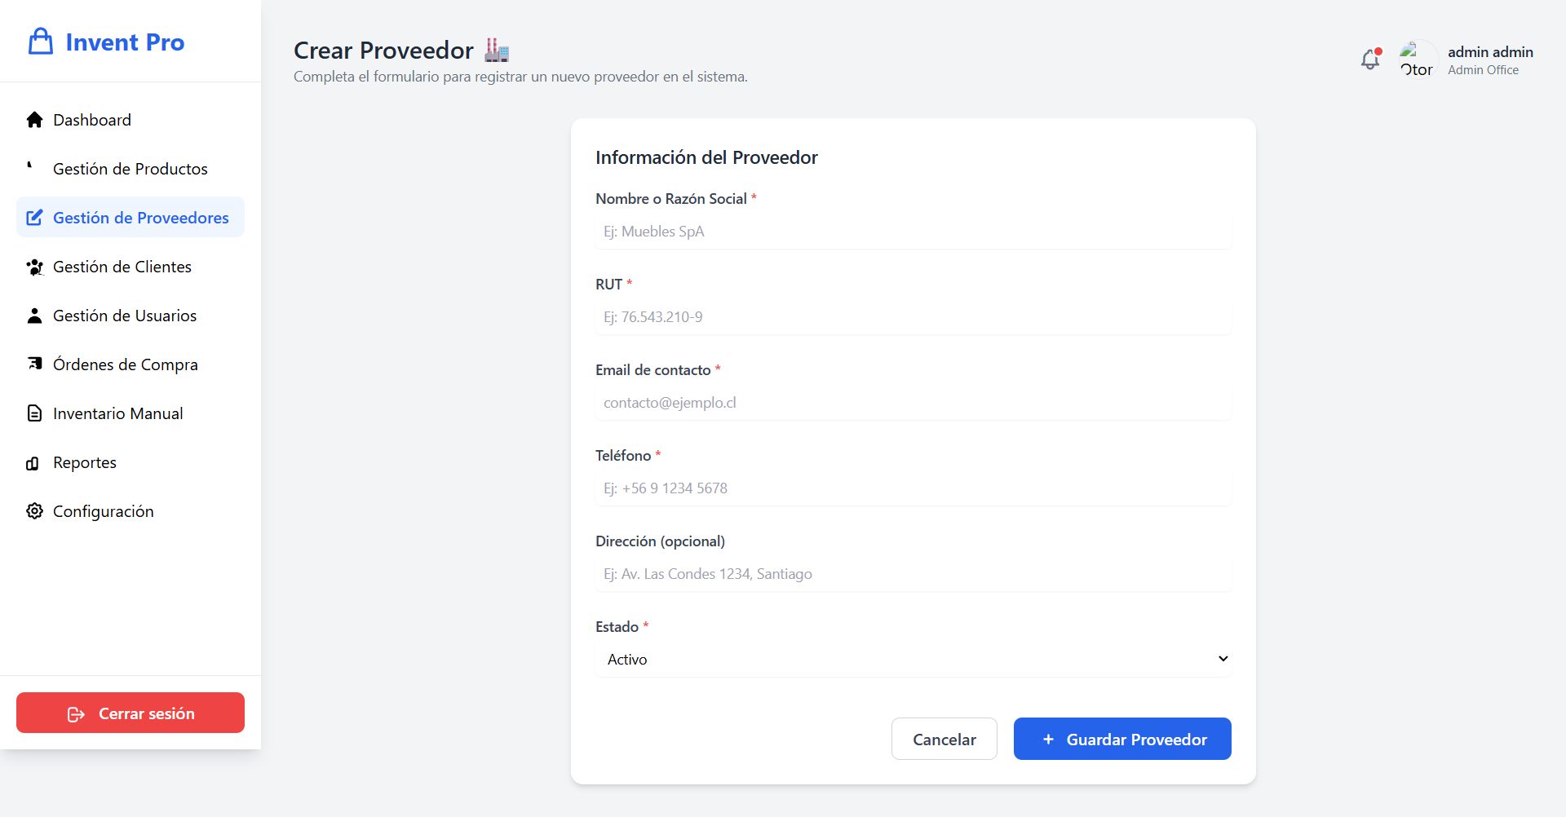

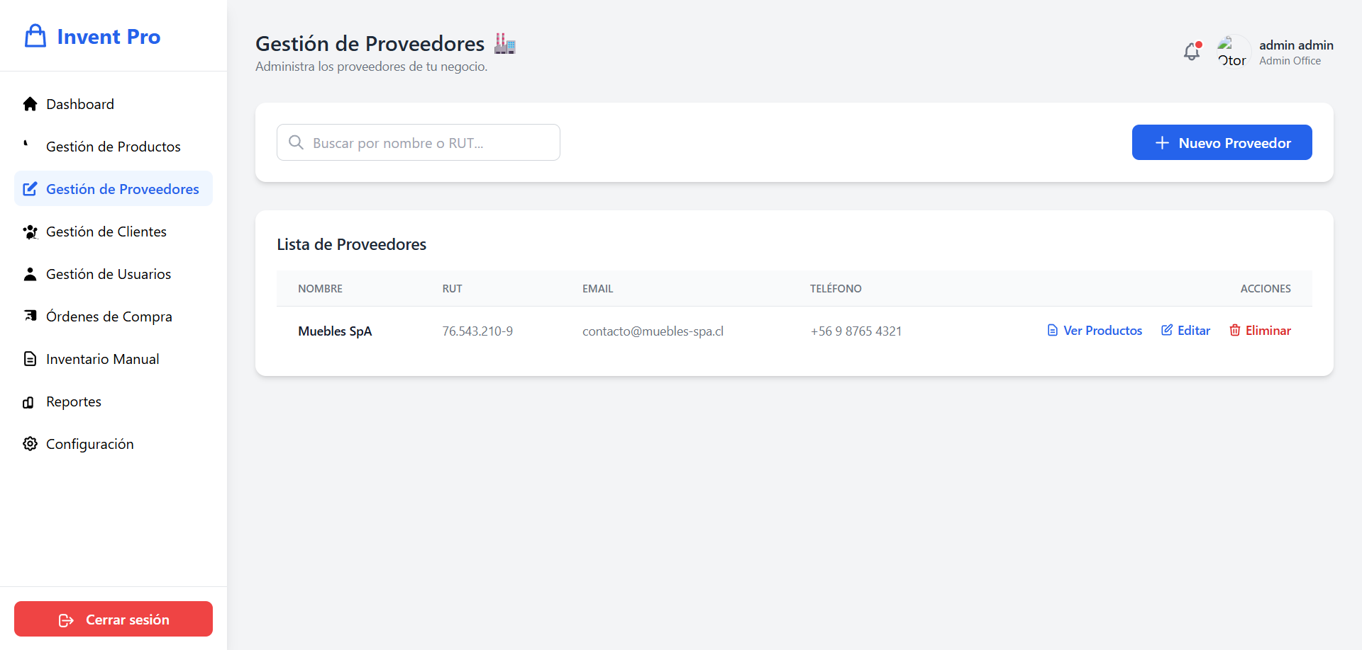

**Gestión de clientes(admin)**

Guarda la información de los clientes (nombre, RUT, correo, teléfono).

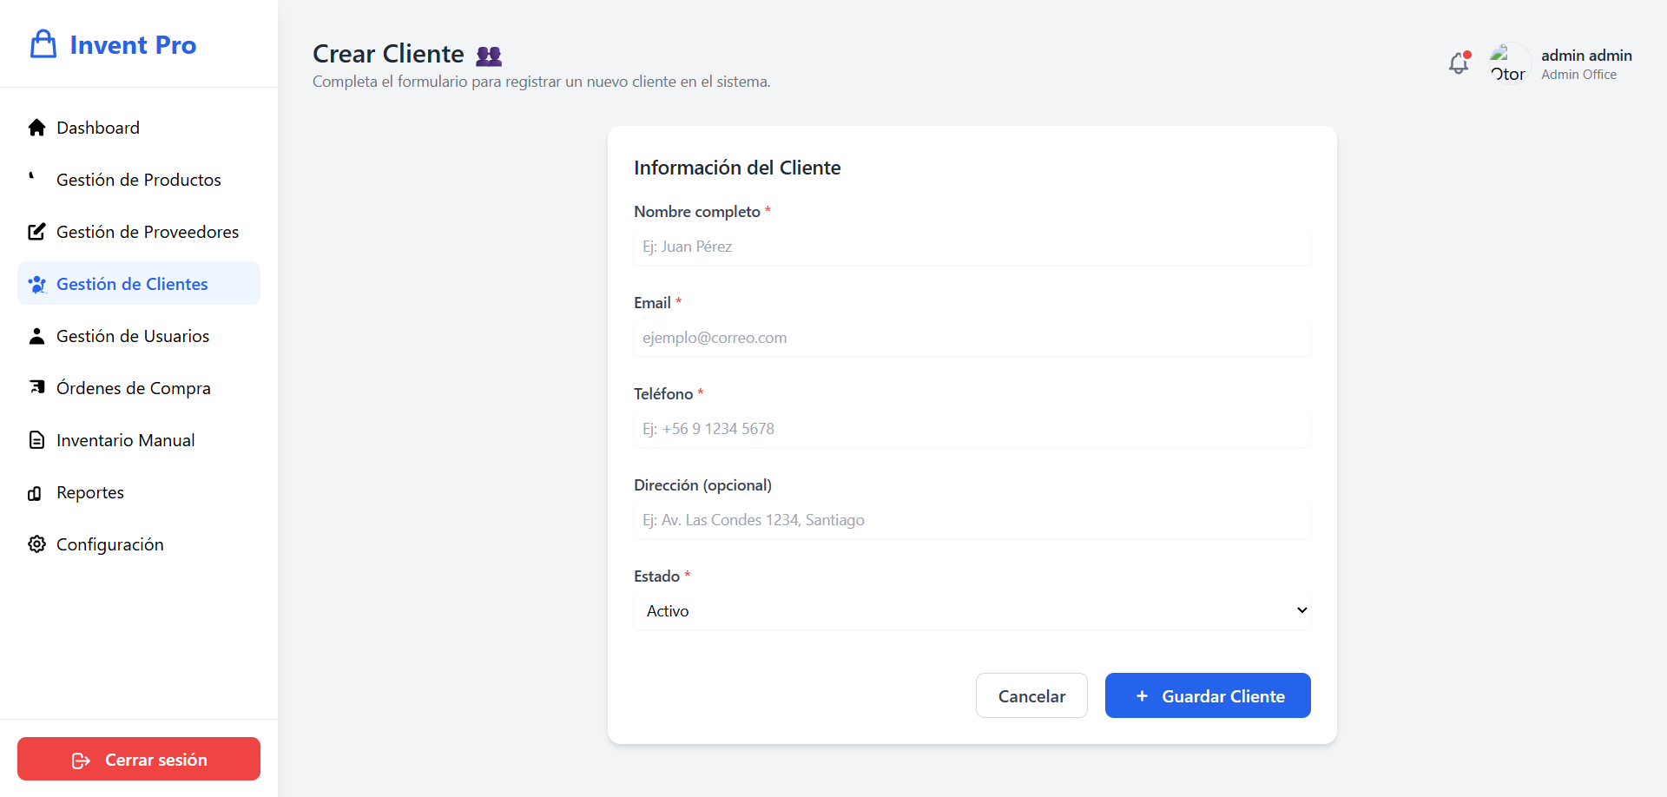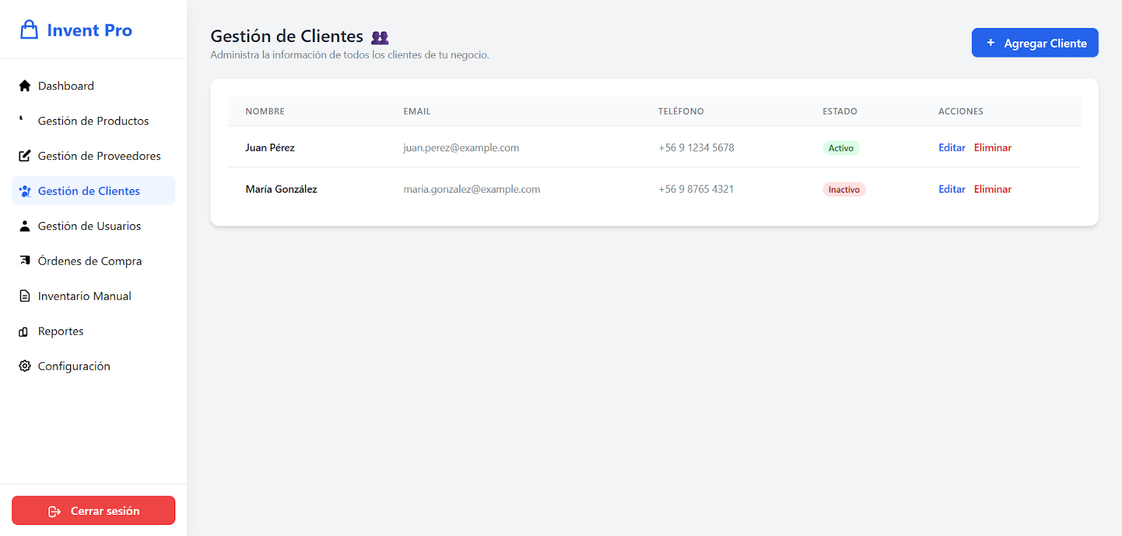

**Gestión de órdenes(admin)**

Permite al usuario generar ventas o compras. Selecciona un cliente, elige productos y cantidades, y el sistema calcula totales. El estado de cada orden (pendiente, completada, cancelada) marca su avance.

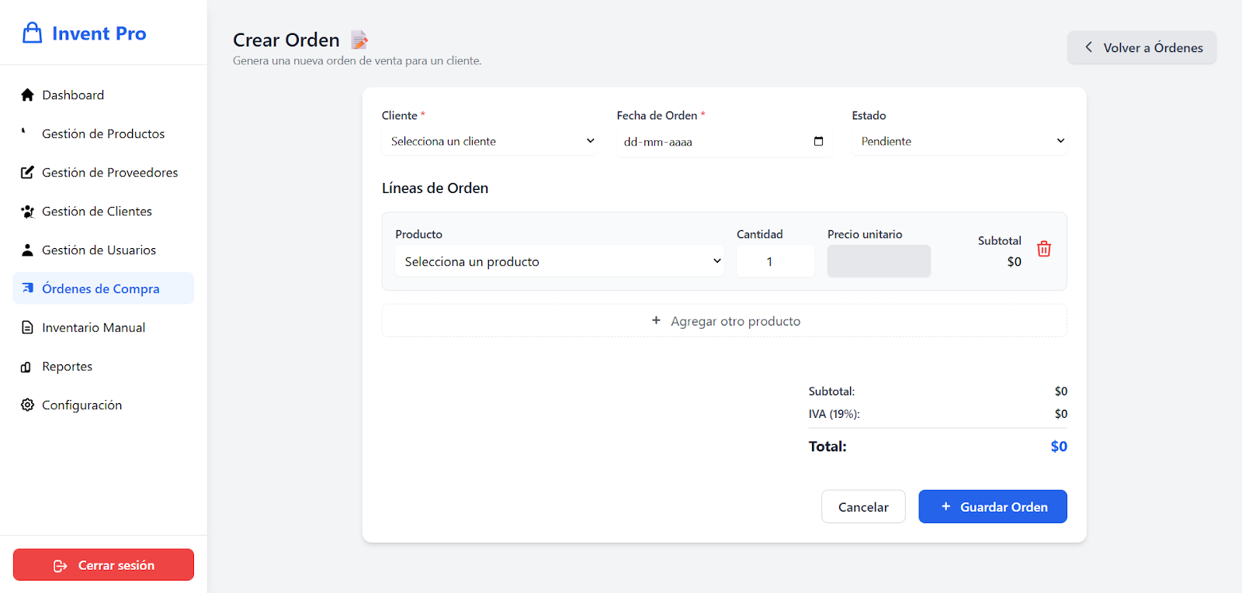

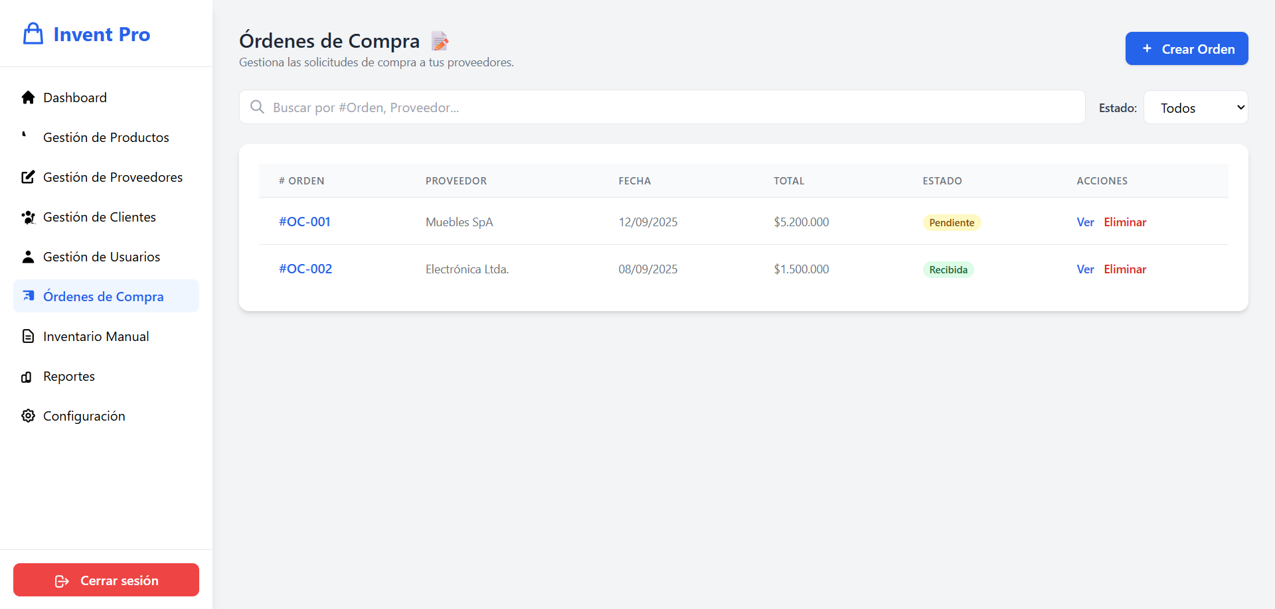

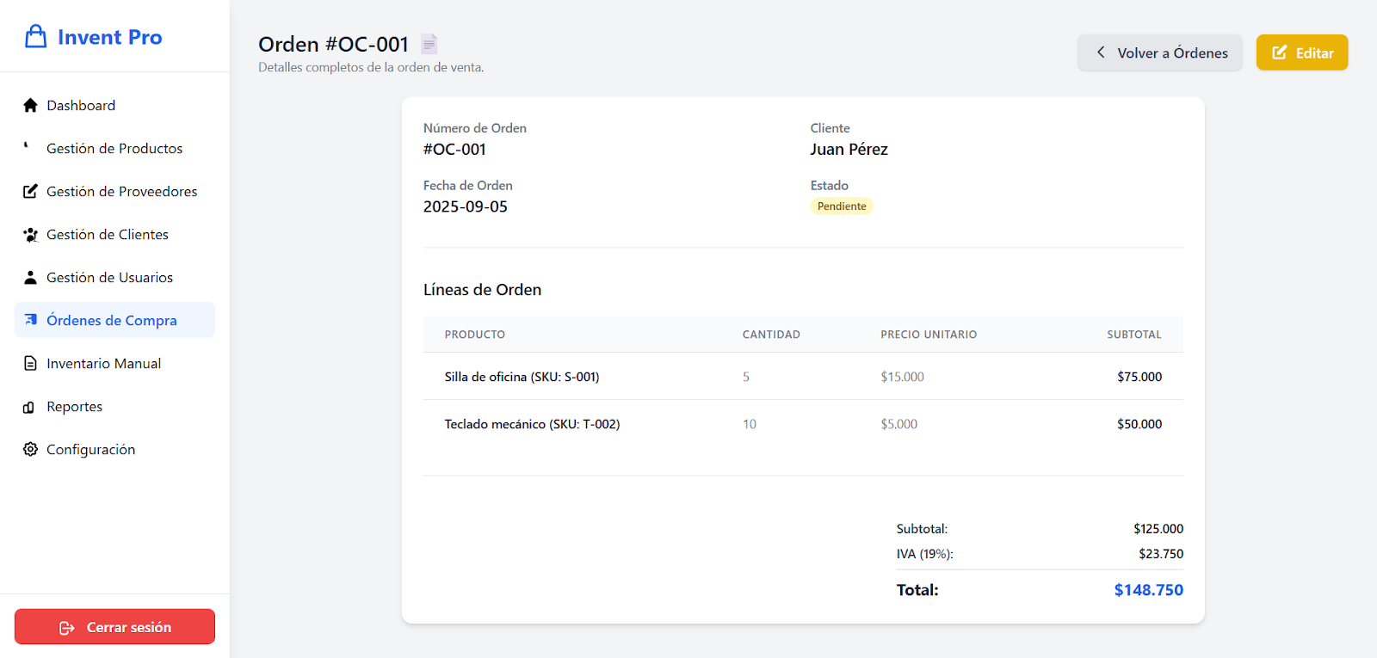

**Gestion de Categorias:**

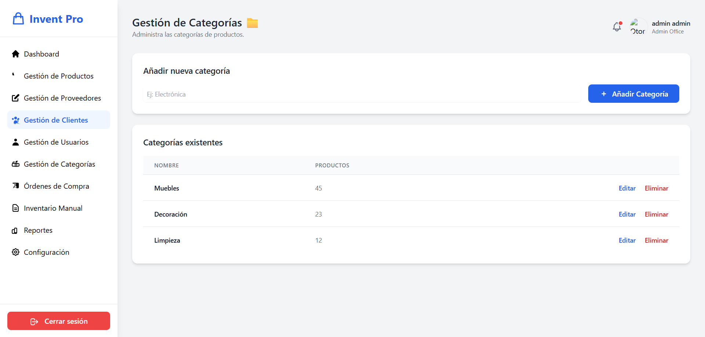

**gestión de inventario manual (admin)**

Es usado para ajustes de stock que no provienen de órdenes (ej.: pérdidas, correcciones, entradas extraordinarias). El usuario indica el producto, tipo de ajuste, cantidad y motivo. El sistema registra quién lo hizo y cuándo, manteniendo trazabilidad.

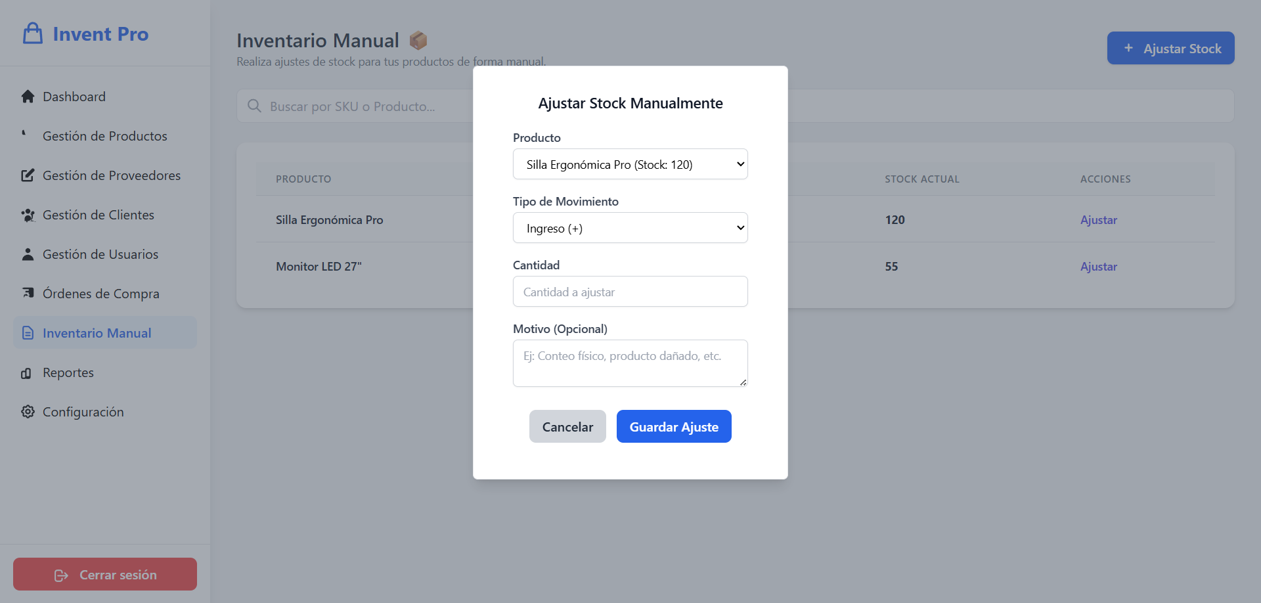

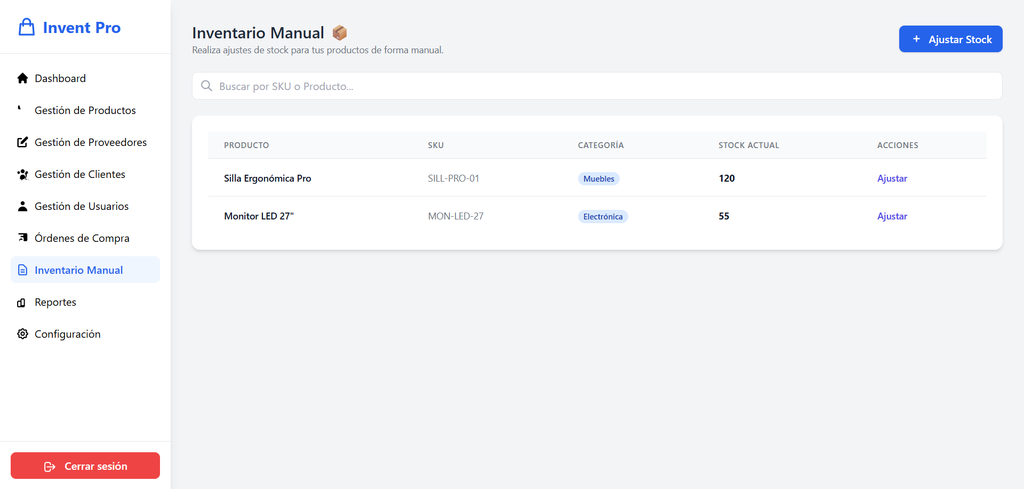

**Gestión de reportes (admin y usuarios con rol)**

El usuario genera reportes filtrando por fechas, productos, clientes o proveedores. Puede exportarlos en PDF o XLS. Sirve para tomar decisiones: qué productos rotan más, qué clientes compran más, qué proveedores abastecen más, etc.

